TRƯỜNG ĐẠI HỌC CÔNG NGHIỆP HÀ NỘI

KHOA CÔNG NGHỆ THÔNG TIN

------🙙🕮🙛-------

**BÁO CÁO THỰC NGHIỆM**

Học phần: Đồ họa máy tính

**Đề tài**:

Mô phỏng cửa hàng bán thiết bị nội thất bằng OpenGL khả lập trình và Visual C++

**Giáo viên hướng dẫn**: Ths. Vũ Minh Yến

**Nhóm sinh viên thực hiện**: Nhóm 6

Đinh Đăng Duy Anh - 2021602842

Lê Hồng Anh - 2021602516

Phạm Thành Đạt - 2021600633

Đào Công Phúc - 2021600879

**Lớp**: 20233IT6010001

Hà Nội - Năm 2024

MỤC LỤC

MỞ ĐẦU 3

CHƯƠNG 1. XÁC ĐỊNH VÀ PHÂN TÍCH BÀI TOÁN 4

1.1. Bài toán 4

1.2. Mô tả các đối tượng cần thiết kế 4

1.3. Mô tả bố cục chung 6

1.4. Mô tả kịch bản 8

CHƯƠNG 2. CÀI ĐẶT CHƯƠNG TRÌNH 9

2.1. Kỹ thuật áp dụng cho cả bài toán 9

2.2. Kỹ thuật áp dụng cho bàn 10

2.3. Kỹ thuật ghế 11

2.4. Kỹ thuật áp dụng cho sofa 11

2.5. Kỹ thuật áp dụng cho tủ đầu giường 12

2.6. Kỹ thuật áp dụng cho tủ quần áo 14

2.7. Kỹ thuật áp dụng cho giường 15

2.9. Kỹ thuật áp dụng cho thang máy 16

2.10. Kỹ thuật áp dụng cho kệ để giày 17

2.11. Kỹ thuật áp dụng cho cái xe 18

2.12. Kỹ thuật áp dụng cho Bàn thu ngân 19

Kỹ thuật camera 21

CHƯƠNG 3. KẾT QUẢ ĐẠT ĐƯỢC 22

3.1. Tổng quan 22

3.2. Mô hình bàn 23

3.3. Mô hình Sofa 23

3.4. Mô hình tủ đầu giường 24

3.5. Mô hình tủ quần áo 25

3.6. Mô hình giường 25

3.7. Mô hình bàn thu ngân 26

3.8. Mô hình cửa ra vào 27

3.9. Mô hình tủ để giày 28

3.10. Mô hình thang máy 29

3.12. Mô hình xe 30

3.13. Điều khiển camera 30

KẾT LUẬN 31

TÀI LIỆU THAM KHẢO 32

# MỞ ĐẦU

Đồ họa máy tính ngày nay được ứng dụng rất rộng rãi trong nhiều lĩnh vực khoa học, kỹ thuật, nghệ thuật, kinh doanh, quản lý, ... Các ứng dụng đồ họa rất đa dạng, phong phú và phát triển liên tục không ngừng. Ngày nay, hầu như không có chương trình ứng dụng nào mà không sử dụng kĩ thuật đồ họa để làm tăng tính hấp dẫn của mình.

Một hệ đồ họa bao giờ cũng có hai thành phần chính đó là phần cứng và phần mềm. Thành phần phần cứng bao gồm các thiết bị hiển thị (hay là thiết bị xuất) và các thiết bị nhập. Tiêu biểu nhất trong các thiết bị hiển thị là màn hình mà cơ chế hoạt động dựa trên cấu tạo của ống tia âm cực CRT. Các thiết bị nhập dữ liệu thường gặp bao gồm bàn phím, chuột.

Do vậy ứng dụng việc lập trình đồ họa dựa trên các thư viện glew và glut của OPENGL. Chúng em đã áp dụng những kiến thức đã học vào để mô phỏng cửa hàng bán nội thất và cách hoạt động của các đồ vật trong cửa hàng.

# CHƯƠNG 1. XÁC ĐỊNH VÀ PHÂN TÍCH BÀI TOÁN

## Bài toán

Mô phỏng cửa hàng bán thiết bị nội thất .

Một cửa hàng nội thất là nơi mà mọi người có thể thoải mái mua sắm các thiết bị phù hợp với những nhu cầu của mỗi người. Qua đây nhóm chúng em sẽ mô phỏng cửa hàng bán thiết bị nội thất với những đồ dùng và thiết bị thường có trong các cửa hàng .

Về cơ cấu hoạt động của đồ vật trong cửa hàng rất đa dạng. Do vậy vừa muốn tìm hiểu về cơ chế hoạt động kèm theo là vận dụng khả năng mô phỏng đồ họa của OpenGL nên chúng em đã chọn đề tài này để thực hiện.

## Mô tả các đối tượng cần thiết kế

* **Khung cửa hàng:** bao gồm sàn nhà, 2 bên tường trái phải và tường sau

Có thể đổi nhiều góc nhìn để nhìn căn phòng.

* **Bàn:** Gồm mặt bàn, chân bàn, ngăn kéo.

Chức năng:

* + Bàn có thể dịch chuyển theo trục X, Z.
  + Ngăn kéo có thể kéo ra và đóng lại.
  + Khi khung phòng quay thì bàn sẽ quay theo.
* **Ghế:** Mặt ghế, tựa lưng, chân ghế.

Chức năng:

* Ghế có thể dịch chuyển theo trục X, Z.
* Khi khung phòng quay thì ghế sẽ quay theo.
* **Sofa:** Gồm sofa và 2 gối.

Chức năng:

* + Sofa có thể di chuyển theo trục X, Z.
  + Sofa có thể quay theo trục Y.
  + Gối có thể di chuyển theo trục X.
  + Khi sofa di chuyển thì gối di chuyển theo:
  + Khi khung phòng quay thì sofa sẽ quay theo.
* **Giường:** Giường gồm đệm và 2 gối.

Chức năng:

* + - Giường có thể di chuyển theo trục X, Z.
    - Đệm có thể di chuyển theo trục Z.
    - Gối có thể di chuyển theo trục Z.
    - Khi giường di chuyển thì đệm vào gối di chuyển theo:
    - Khi khung phòng quay thì giường sẽ quay theo.
* **Tủ đầu giường :** thân tủ, chân tủ, ngăn tủ, ngăn kéo, cửa tủ

Chức năng :

* Tủ có thể di chuyển the trục X,Z
* Tủ có thể xoay theo trục Y
* Ngăn kéo có thể kéo ra và đóng lại
* Cánh tủ có thể mở ra đóng lại
* **Tủ quần áo :** Thân tủ,thanh phơi đồ,cánh tủ phải, cánh tủ trái

Chức năng :

* Tủ có thể di chuyển the trục X,Z
* Tủ có thể xoay theo trục Y
* 2 cánh tủ trái và cánh tủ phải có thể mở ra và đóng lại
* **Cửa ra vào :** Bao gồm 1 cánh cửa

Chức năng :

* Có thể đóng mở tự động
* **Bàn thu ngân :** Bao gồm 1 quầy thu ngân và 1 máy tính

Chức năng :

* Có thể di chuyển bàn theo trục X,Z .
* Có thể di chuyển máy tính theo trục X,Z .
* Có thể quay Bàn theo trục Y
* Khi bàn di chuyển thì máy tính sẽ di chuyển theo
* Khi bàn quay thì máy tính sẽ quay theo
* **Thang máy :** Bao gồm thân thang máy và 2 cánh cửa

Chức năng :

* Có thể đóng mở 2 cánh bằng cách di chuyển trục X
* Lên xuống bằng cách di chuyển theo trục Y
* Khi thang máy di chuyển lên xuống thì 2 cánh cũng di chuyển theo
* **Kệ để giày :** Bao gồm thân tủ và 2 cánh cửa

Chức năng :

* Có thể di chuyển tủ theo trục X ,Z .
* Có thể quay tủ theo trục Y
* Có thể đóng mở 2 cánh tủ theo trục Y
* Khi tủ di chuyển thì 2 cánh tủ có thể di chuyển theo
* Khi tủ quay thì 2 cánh tủ sẽ quay theo

## 1.3. Mô tả bố cục chung

Tầng 1 :

Tầng 2 :

## 1.4. Mô tả kịch bản

Các đồ dùng, thiết bị trong phòng hoạt động để mô tả đúng cách hoạt động của một cửa hàng bán thiết bị nội thất. Các đồ dùng hoạt động cần đúng theo thực tế.

# CHƯƠNG 2. CÀI ĐẶT CHƯƠNG TRÌNH

## Kỹ thuật áp dụng cho cả bài toán

* Cài đặt các phép biến đổi Affine:
* Phép tịnh tiến.
* Phép biến đổi tỉ lệ.
* Phép quay tại gốc tọa độ.
* Phép chiếu phối cảnh Frustum (left, right, bottom, top, near, far)

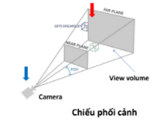

* Mô hình chiếu sáng Blinn – Phong (Phong sửa đổi)

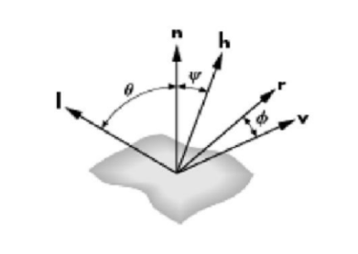

* Công thức:





## 2.2. Kỹ thuật áp dụng cho bàn

* Mô tả chung:
* Các bộ phận của bàn: mặt bàn, chân bàn, ngăn kéo.
* Hoạt động: Khung bàn di chuyển, ngăn kéo có thể kéo ra và đóng lại.
* Mô hình phân cấp:  
  A diagram of a flowchart

  Description automatically generated
  + Khung bàn: Di chuyển theo trục X, Z. Đặt tại vị trí x, y, z để phù hợp với phòng.
  + Ngăn kéo: Di chuyển theo theo trục Z để kéo ra, đóng vào. Đặt tại vị trí x, y, z để phù hợp với khung bàn → Biến đổi theo khung bàn.
* Mô tả vắn tắt cho việc tạo mô hình bàn làm việc:

Gồm 2 phần: Khung bàn, ngăn kéo.

* + Khung bàn: gồm mặt bàn, 4 chân bàn.
  + Ngăn kéo: 2 thanh ngắn, 2 thanh dài, 1 thanh đáy.

## 2.3. Kỹ thuật ghế

* Mô tả chung:
* Các bộ phận của ghế: mặt ghế, chân ghế và tựa lưng.
* Hoạt động: Ghế có thể di chuyển
* Mô hình phân cấp:

* + Ghế: Di chuyển theo trục X, Z và xoay theo trục Y. Đặt tại vị trí x, y, z để phù hợp với phòng.
* Mô tả vắn tắt cho việc tạo mô hình ghế:

Gồm 1 phần: Ghế.

* + Ghế: mặt ghế, lưng ghế, chân ghế.

## 2.4. Kỹ thuật áp dụng cho sofa

* + Mô tả chung:
* Các bộ phận của sofa: Sofa và 2 gối.
* Hoạt động: Sofa có thể di chuyển trên trục X, Z và quay theo trục Y. Gối có thể di chuyển theo Sofa. Gối có thể di chuyển độc lập trên trục X.
  + Mô hình phân cấp:

* Sofa: Di chuyển theo trục X, Z, quay theo trục Y. Đặt tại vị trí x, y, z phù hợp.
* Gối: Di chuyển theo trục X, đặt tại vị trí x, y, z để phù hợp với sofa → Biến đổi theo đế ghế.
  + Mô tả vắn tắt cho việc tạo mô hình ghế

Gồm 2 phần: Sofa và gối.

* Sofa: Đế, tựa lưng, tựa tay.
* Gối: 2 gối đặt trên sofa.

## 2.5. Kỹ thuật áp dụng cho tủ đầu giường

* Mô tả chung:
  + Các bộ phận của tủ đầu giường: Thân tủ, cánh tủ, ngăn kéo tủ.
* Hoạt động: Quay tủ, di chuyển tủ, mở cánh tủ, kéo ngăn kéo tủ.
* Mô hình phân cấp:

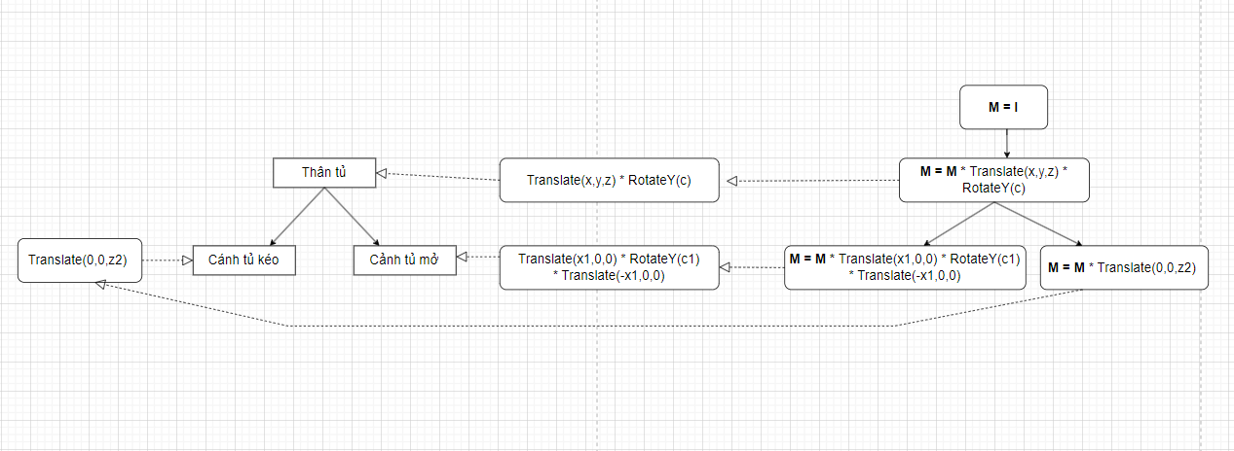

* Thân tủ: di chuyển theo T (x, y, z) để đặt đến bất kì vị trí mong muốn, quay 360 theo trục y 1 góc alpha.
* Cánh cửa đóng: quay theo trục y 1 góc alpha kết hợp với T (0, 0, z1) và T (0, 0, -z1) để cánh cửa có thế quay quanh trục y ở bản lề của cánh cửa.
* Cánh cửa kéo: di chuyển theo T (0, 0, z2) cánh cửa có thế di chuyển được theo chiều z.
* Mô tả vắn tắt cho việc tạo mô hình tủ giường ngủ:
* Gồm 3 phần: Thân tủ, cánh tủ kéo, cánh tủ đóng
  1. Thân tủ:
* Đáy trên, đáy dưới
* 3 ngăn bàn của cánh cửa đóng
* 3 thân tủ sau, trái, phải
  1. Cánh tủ:
* Cánh cửa
* Núm tay cầm
  1. Ngăn kéo:
* Cánh Cửa
* Núm tay cầm

+ Bản lề của ngăn kéo trái

+ Bản lề của ngăn kéo phải

## 2.6. Kỹ thuật áp dụng cho tủ quần áo

* Mô tả chung:
  + Các bộ phận của tủ quần áo : thân tủ , cánh tủ trái, cánh tủ phải.
* Hoạt động: Quay tủ, di chuyển tủ, mở cánh tủ trái, mở cánh tủ phải.

* Thân tủ: di chuyển theo T (x, y, z) để đặt đến bất kì vị trí mong muốn, quay 360 theo trục y 1 góc alpha.
* Cánh tủ trái : quay theo trục y 1 góc alpha kết hợp với T (-x1,-y1,-z1) và T (x1, y1, z1) để cánh cửa có thế quay quanh trục y ở bản lề của cánh cửa.
* Cánh tủ trái : quay theo trục y 1 góc alpha kết hợp với T (-x1,-y1,-z1) và T (x1, y1, z1) để cánh cửa có thế quay quanh trục y ở bản lề của cánh cửa.
* Mô tả vắn tắt cho việc tạo mô hình tủ quần áo:
* Gồm 3 phần: Thân tủ, cánh tủ phải, cánh tủ trái
  1. Thân tủ:
* Đáy trên, đáy dưới
* 3 thân tủ sau, trái, phải
* Thanh ngang phơi đồ
  1. Cánh tủ phải:
* Cánh cửa phải
* Núm tay cầm phải
  1. Cánh tủ trái:
* Cánh cửa trái
* Núm tay cầm trái

## 2.7. Kỹ thuật áp dụng cho giường

* Mô tả chung:
  + Các bộ phận của giường: Thân giường, đệm ngủ, gối ngủ.
  + Hoạt động: Quay giường, di chuyển giường, quay đệm, di chuyển đệm, di chuyển gối.
* Mô hình phân cấp:

* Giường ngủ: di chuyển theo T (x, y, z) để đặt đến bất kì vị trí mong muốn, quay 360 theo trục y 1 góc anpha
* Đệm: Quay 360 theo trục y 1 góc alpha 1, di chuyển theo T (0, 0, z1) để đặt đến vị trí mong muốn. Quay theo trục y 1 góc alpha 2 kết hợp với
  + T (0, 0, z1 - 0.4) và T (0, 0, z1 + 0.4) để đệm có thế quay quanh trục x là thành giường.
* Gối: di chuyển theo T (x1, y1, z1) để đặt đến vị trí mong muốn
* Mô tả vắn tắt cho việc tạo mô hình giường ngủ:

Gồm 3 phần: Giường, đệm, gối

* 1. Giường:
* Thân giường
* 4 Chân giường
* Thành giường
  1. Đệm:
* Đệm
  1. Gối:
* Gối trái
* Gối phải

## 2.9. Kỹ thuật áp dụng cho thang máy

- Mô tả chung:

* + Các bộ phận của thang máy : khung thang máy, cửa trái, cửa phải
  + Hoạt động: Nâng hạ thang máy , đóng mở cửa thang máy
* Mô hình phân cấp:A diagram of a triangle

  Description automatically generated
* Khung thang máy: di chuyển theo T (0, y, 0) để di chuyển lên xuống theo mong muốn
* Cánh cửa phải , trái : Di chuyển theo (x,0,0) để đóng mở cánh cửa thang máy

Mô tả vắn tắt cho việc tạo mô hình thang máy

Khung thang máy

Cửa thang máy :

* Cánh cửa trái
* Cánh cửa phải

## 2.10. Kỹ thuật áp dụng cho tủ để giày

- Mô tả chung:

* + Các bộ phận của kệ : thân kệ, cánh tủ trái,cánh tủ phải
  + Hoạt động: Di chuyển tủ , Quay tủ , đóng mở cánh tủ trái , đóng mở cánh tủ phải
* Mô hình phân cấp:A diagram of a triangle

  Description automatically generated
* Thân tủ: di chuyển theo T (x, y, z) để đặt đến bất kì vị trí mong muốn, quay 360 theo trục y 1 góc alpha.
* Cánh tủ trái : quay theo trục y 1 góc alpha kết hợp với T (-x1,-y1,-z1) và T (x1, y1, z1) để cánh cửa có thế quay quanh trục y ở bản lề của cánh cửa.
* Cánh tủ trái : quay theo trục y 1 góc alpha kết hợp với T (-x1,-y1,-z1) và T (x1, y1, z1) để cánh cửa có thế quay quanh trục y ở bản lề của cánh cửa.

Mô tả vắn tắt cho việc tạo mô hình tủ để giày :

Thân tủ .

Cánh tủ :

* Cánh tủ trái
* Cánh tủ phải

2.11. Kỹ thuật áp dụng cho cái xe

- Mô tả chung :

* Các bộ phận của xe : Bao gồm thân xe và 4 bánh xe
* Mô tả hoạt động của xe : Di chuyển tự động sử dụng hàm glIdleFunc()
* Mô hình phân cấp :

Khung xe : Di chuyển theo T (x, y, z) để đặt đến bất kì vị trí nào

Bánh xe : Di chuyển đến 4 góc của khung xe bằng T(x,y,z) và chuyển di chuyển về trục ban đầu để có thể quay theo trục Z tại tâm trục .

Mô tả vắn tắt cho việc tạo mô hình cái xe :

1.Khung xe

2.Bánh xe :

* Bánh 1
* Bánh 2
* Bánh 3
* Bánh 4

## 2.12. Kỹ thuật áp dụng cho Bàn thu ngân

- Mô tả chung :

* + Các bộ phận của bàn thu ngân: Khung bàn, khung máy tính .
  + Hoạt động: Quay bàn, di chuyển bàn, quay máy tính, di chuyển máy tính.
* Mô hình phân cấp :

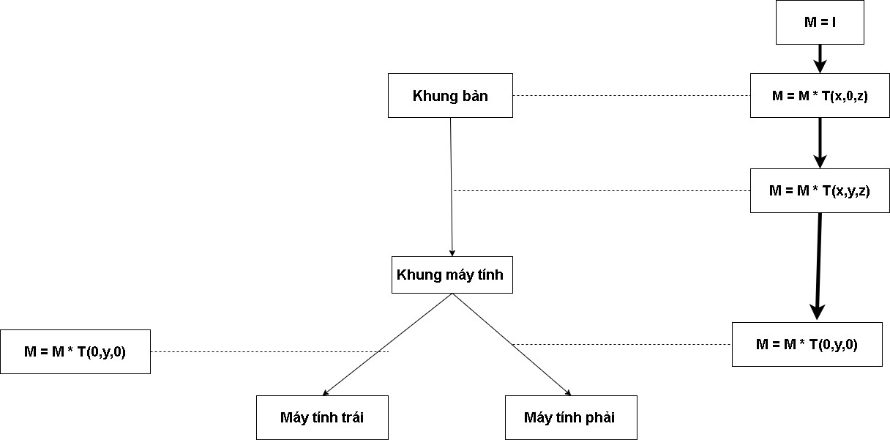

*Hình 8. Mô hình phân cấp bàn thu ngân*

* Mô tả văn tắt cho việc tạo bàn thu ngân :

Bàn thu ngân

* Chân bàn trái
* Chân bàn phải
* Chân chắn mặt trước

1. Máy tính

* Đế máy tính
* Màn hình trước
* Màn hình sau
* Cột trụ
* Cột chéo trước
* Cột chéo sau

## Kỹ thuật camera

* Ta có vị trí của eye khi khởi tạo.
* Ta có công thức:
* Vec4 cam_forward = normalize (eye – at);
* Vec4 cam_right = normalize (cross (cam_forward, up));
* Vec4 cam_up = normalize (cross (cam_right, cam_forward));

→ Để di chuyển camera, ta sẽ tịnh tiến eye theo cam_forward, cam_right, cam_up.

# CHƯƠNG 3. KẾT QUẢ ĐẠT ĐƯỢC

## Tổng quan

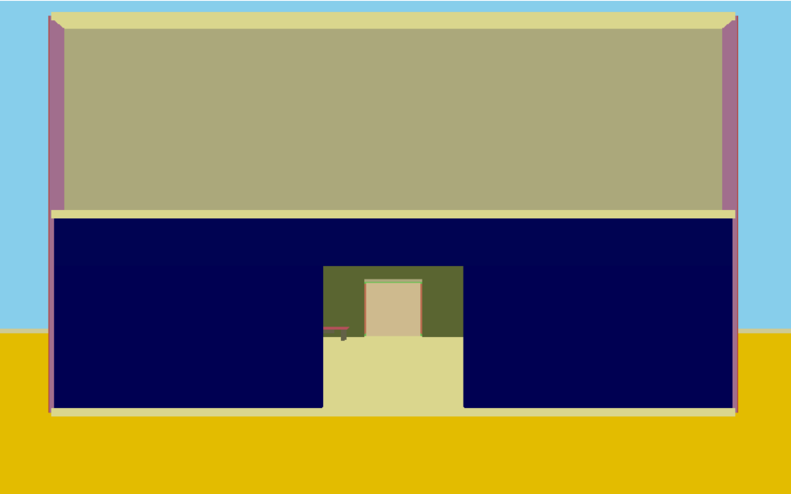

**Hình 3.1. Cửa hàng nội nhất nhìn từ bên ngoài**

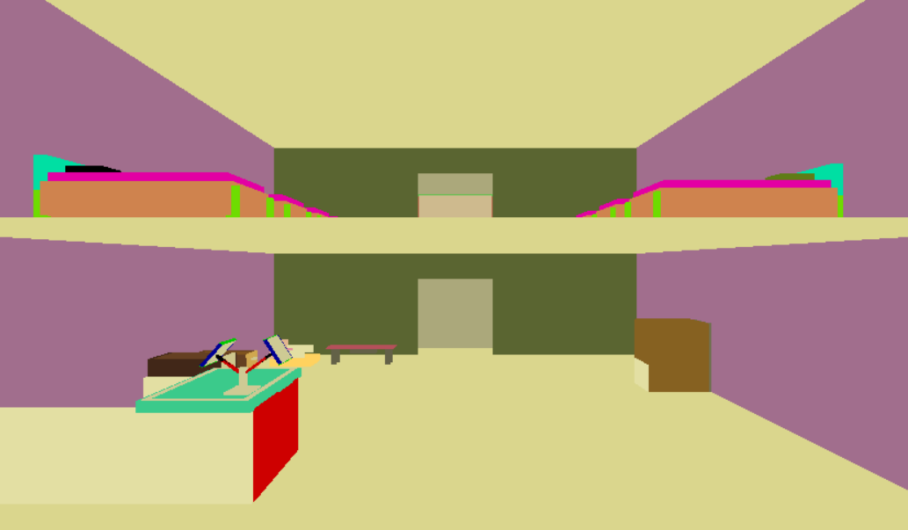

* Các đồ dùng trong cửa hàng có thể di chuyển và hoạt động được.

## 3.2. Mô hình bàn

* + Hình ảnh:

* Thực hiện tương tác:

Các phím:

* Phím 1: di chuyển bàn sang trái.
* Phím 2: di chuyển bàn sang phải.
* Phím 3: di chuyển bàn vào trong.
* Phím 4: di chuyển bàn ra ngoài.
* Phím 5: kéo tủ ra.
* Phím 6: đẩy tủ vào.

## 3.3. Mô hình Sofa

Hình ảnh:

* + - Thực hiện thao tác:

Các phím:

* + Phím m: xoay sofa ngược chiều kim đồng hồ.
  + Phím M: xoay sofa thuận chiều kim đồng hồ.
  + Phím l: kéo sofa ra ngoài.
  + Phím L: kéo sofa vào trong.
  + Phím k: kéo sofa sang phải.
  + Phím K: kéo sofa sang trái.
  + Phím 7: di chuyển gối phải sang trái.
  + Phím 8: di chuyển gối phải sang phải.
  + Phím 9: di chuyển gối trái sang trái.
  + Phím 0: di chuyển gối trái sáng phải.

## 3.4. Mô hình tủ đầu giường

Hình ảnh tủ đầu giường

* Thực hiện thao tác:

Các phím:

* Phím ‘*’ quay tủ trục y
* Phím ‘1’, ‘2’ di chuyển ngang
* Phím ‘3’, ‘4’ di chuyển dọc
* Phím ‘k’, ‘K’ quay cánh cửa trục y
* Phím ‘;’, ‘:’ kéo thả ngăn kéo theo trục z

## 3.5. Mô hình tủ quần áo

Hình ảnh tủ quần áo

* Thực hiện thao tác:

Các phím:

* Phím ‘5’ quay tủ trục y
* Phím ‘6’, ‘7’ di chuyển ngang
* Phím ‘8’, ‘9’ di chuyển dọc
* Phím ‘m’, ‘M’ quay cánh cửa phải theo trục y
* Phím ‘.’, ‘>’ quay cánh cửa trái theo trục y

## 3.6. Mô hình giường

* Hình ảnh:

* Thực hiện thao tác:

Các phím:

* Phím '@, #’: Quay Giường trục y
* Phím '7' : di chuyển ngang
* Phím '6': di chuyển dọc
* Phím 'o': di chuyển gối 1
* Phím '0': di chuyển gối 2
* Phím '2': di chuyển đệm
* Phím '3,4': quay đệm trục y

## 3.7. Mô hình bàn thu ngân

Hình ảnh :

Thực hiện thao tác :

Các phím :

* Phím v : Di chuyển bàn về bên trái theo trục X
* Phím V: Di chuyển bàn về bên phải theo trục X
* Phím b: Di chuyển bàn tiến về phía trước theo trục Z
* Phím B: Di chuyển bàn lùi về phía sau theo trục Z
* Phím m : Quay bàn theo chiều kim đồng hồ theo trục Y
* Phím M: Quay bàn ngược chiều kim đồng hồ theo trục Y
* Phím 1: Di chuyển máy tính về bên trái theo trục X
* Phím !: Di chuyển máy tính về bên trái theo trục X
* Phím 3: Di chuyển máy tính tiến lên phía trước theo trục Z
* Phím #: Di chuyển máy tính lùi về phía sau theo trục Z
* Phím 2: Nâng máy tính lên theo trục Y
* Phím @: Hạ máy tính xuống theo trục Y

## 3.8. Mô hình cửa ra vào

**Thực hiện thao tác :**

* Tự động đóng mở theo chu kì mỗi 400ms

## 3.9. Mô hình tủ để giày

Hình ảnh :

**Thực hiện thao tác :**

Các phím :

* Phím z : Xoay trục Y theo chiều kim đồng hồ
* Phím Z : Xoay trục Y ngược chiều kim đồng hồ
* Phím x : Di chuyển vật về phía sau
* Phím X : Di chuyển vật về phía trước
* Phím c : Di chuyển vật qua bên phải
* Phím C : Di chuyển vật qua bên trái
* Phím r : Mở cửa tủ phải
* Phím R : Đóng cửa tủ phải
* Phím l : mở cửa tủ trái
* Phím L : Đóng cửa tủ trái

## 3.10. Mô hình thang máy

- Hình ảnh

**Thực hiện thao tác :**

Các phím :

* Phím / : Mở 2 cửa của thang máy
* Phím ? : Đóng 2 cửa của thang máy
* Phím ^ : Kéo thang máy lên
* Phím 6 : Kéo thang máy xuống

## 3.12. Mô hình xe

**Thực hiện thao tác :**

Tự động di chuyển liên tục mỗi giây theo hàm

## 3.13. Điều khiển camera

* Phím d,a: thay đổi vị trí của camera theo Ox.
* Phím w,s: thay đổi vị trí của camera theo Oy.
* Phím q,e: thay đổi vị trí của camera theo Oz.
* Phím ‘;’ , ‘:’ : Xoay camera sang bên phải, trái.
* Phím +,=: Xoay camera lên trên, xuống dưới.

## KẾT LUẬN

Qua việc thực hiện nghiên cứu đề tài “**Mô phỏng cửa hàng bán thiết bị nội thất**”. Nhóm chúng em đã tìm hiểu sâu hơn về môn đồ họa các khối hình. Việc thực hiện đề tài giúp cải thiện tư duy cố hữu trong code thành sáng tạo hơn. Bên cạnh đó, việc làm nghiên cứu giúp chúng em đoàn kết hơn, rèn luyện cho chúng em kỹ năng làm việc nhóm.

Cũng thông qua lần này, nhóm hình thành cách làm việc của nhóm, bắt đầu từ việc thống nhất ban đầu xây dựng một bản chung cho cả nhóm, sau đấy mỗi người được phân chia code phần riêng của mình. Việc thống nhất tỷ lệ, kích thước, màu sắc... từ ban đầu giúp quá trình code và ghép code diễn ra dễ dàng và sớm hoàn thành được mục tiêu đề ra.

Chúng em cảm ơn cô Vũ Minh Yến đã tận tình giảng dạy chúng em trong môn đồ họa máy tính. Giúp đỡ chúng em trong quá trình nghiên cứu đề tài. Cô chia sẻ những tài liệu cùng sự giảng giải nhiệt tình của cô đã giúp chúng em hiểu hơn và hoàn thành tốt bài báo cáo.

Một lần nữa chúng em xin chân thành cảm ơn!

# TÀI LIỆU THAM KHẢO

* Giáo trình Đồ họa máy tính - Vũ Minh Yến, Nguyễn Phưong Nga, Vũ Đức Huy (NXB KHOA HỌC VÀ KỸ THUẬT).
* [Phép chiếu phối cảnh](https://users.soict.hust.edu.vn/trungtt/uploads/slides/CG07_Projection.pdf)
* Giáo trình đồ họa máy tính online.